**Информация к проекту решения по заявлению:**

**Заявитель: Ряшенцев Алексей Алексеевич**

**Земельный участок:**

местоположение: г Новосибирск, Октябрьский район, ул. Толстого, 341;

кадастровый номер. 54:35:073480:22;

площадь- 786 кв.м.;

Планшет № 390

**Вид права**: собственность

**Зонирование:** зона застройки жилыми домами смешанной этажности (Ж-1), подзона застройки жилыми домами смешанной этажности различной плотности застройки (Ж-1.1)

**Запрос:** *О предоставлении разрешения на условно разрешенный вид использования земельного участка и объекта капитального строительства -* ***«для индивидуального жилищного строительства (2.1) - индивидуальные жилые дома».***

**Планируется:** реконструкция жилого дома

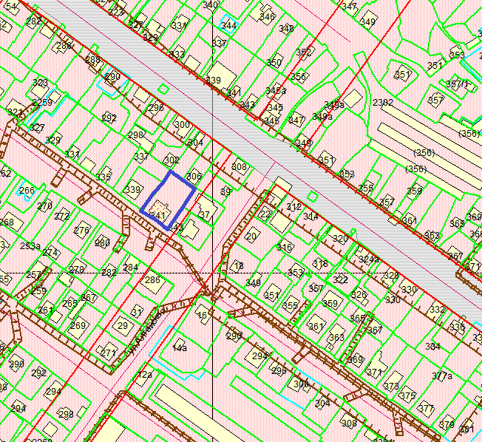

Приложения к заявлению:

1. Свидетельство на з/у от 07.11.2013

2. Свидетельство на помещение от 15.05.2014

3. Согласие второго собственника

4. Кадастровый паспорт на помещения от 13.02.2014

5. Технический паспорт на помещения от 13.12.2013

6. Соглашение о разделе жилого дома и прекращении долевой собственности